Что дает детям система распоряжения деньгами?
1.Умение считать
2.3нание о соотношении стоимости вещей (услуг)
3.Умение выбирать (между двумя «хочется», между нужным и необходимым, хорошим и плохим).
4.Повышение самооценки, чувства собственного достоинства.
5. Познание себя. Иногда дети с удивлением обнаруживают, что они не так добры, как о себе думали; не так беспомощны, как предполагали.
6. Познание других. Осознав, как иногда трудно лишиться части своей собственности, не будет претендовать на собственность другого.
7. Радость благотворительности, безвозмездной помощи другим
8. Возможность проявить себя «на равных» в отношениях с родителями (заключение договоров, одалживание, возможность «скинуться» на общее дело и т.д.).
9. Знакомство с основными финансовыми понятиями.
10. Умение просчитывать свои действия, видеть последствия того или иного решения.

Рекомендации родителям
по экономическому воспитанию детей в семье

1. Не скрывайте от ребёнка, каким способом зарабатываются семейные деньги и на что они расходуются.
2. Объясняйте ребёнку, какой вид деятельности какой доход приносит.
3. Просите ребёнка купить к обеду продукты на определённую сумму в Вашем присутствии и сделайте это сами. Сравните, у кого и почему это получилось лучше.
4. Если Вы решили давать ребёнку деньги на карманные расходы, то старайтесь, чтобы на игрушки он копил сам, откладывая желанную покупку на какое-то время.
5. Не превращайте деньги в способ наказания или поощрения.
6. Внушайте ребёнку, что ничто не даётся даром: надо потрудиться, чтобы заработать деньги.
7. Учите детей понимать разницу между желаниями и нуждами. Они должны уметь соизмерять желания с возможностями семьи и научиться получать желаемое ценой собственных усилий.
8. Читайте и обсуждайте с детьми детскую литературу экономической направленности.

Буклет для родителей

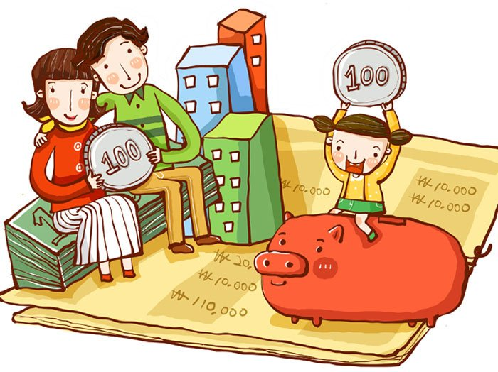

Полезные советы
1. Рассказывайте детям о своей работе.
Дети не осознают связь между трудом и деньгами, если не будут знать, кем работают их родители, как зарабатывают средства к существованию. Вы должны быть довольны своей работой и зарплатой! Поделитесь этой радостью с ребенком. Если работа вам не нравится, но приносит материальное благополучие, скажите об этом малышу. Он с детства должен знать, что такое «зарабатывать на жизнь». Работа должна не только нравиться, она должна «кормить». Эти старомодные истины о деньгах и труде; помогут вашим детям стать самостоятельными.
2. Не скрывайте от детей свое материальное положение.
Конечно, ребенку нет необходимости вникать во все нюансы семейного бюджета, но он должен знать о материальном положении семьи и уважать, сохраняя в тайне доверенную ему информацию. Так вы ненавязчиво объясните малышу, куда идут деньги, научите его соизмерять желания с возможностями, мириться с некоторыми ограничениями. Наградой вам будут вопросы сына или дочери « можем ли мы себе это позволить?», «не очень ли это дорого?».
З. Не приучайте детей к излишествам.
Недопустимо, когда ребенок чуть ли не ежедневно получает от вас подарки и ни в чем не знает отказа. Он очень быстро привыкает к этому, его запросы растут. Подумайте о будущем. Научите малыша ограничивать себя.
4. Формируйте у детей разумные потребности.
Как научить человека разумно тратить деньги? Только приучая анализировать свои текущие расходы. Слушая детские «я хочу», почаще спрашивайте: «А зачем тебе это?» Дети должны стремиться делать покупки, вместе с тем, им даже полезно расстраиваться из-за невозможности осуществить желание. Получая все по первому требованию, они переходят грань разумного.
5. Учите детей бережливости.
Не оставляйте без внимания испорченные предметы, сломанные игрушки, разорванные книги. Покажите ребенку, как можно их починить. Если малыш будет видеть вашу заботу о продлении срока службы окружающих вас и его предметов, он научится беречь не только свои, но и чужие вещи. Ваше равнодушие приведет к обратному результату.
6. Помогите детям осознать стоимость вещей.
С раннего возраста дети должны осознать стоимость вещей, которыми пользуются: игрушек, книг, одежды и т.д. Малыши не должны привыкать к тому, что все, что ломается, автоматически заменяется новым. В каждой вещи ребенок должен видеть ценность, которую кто-то создал своим трудом, а родители подкрепили ее своей работой, т.е. купили на заработанные деньги.

7. Привлекайте детей к работе по дому.
Маленькие дети с удовольствием помогают по дому. Самое главное, позволить им это! Не забывайте, что ребенок может заниматься домашней работой непродолжительное время, поэтому, давая поручение, рассчитывайте его силы. Постепенно у малыша разовьется самодисциплина, и он будет выполнять даже самую неинтересную работу.
8. Дети должны знать цену деньгам.
Для того чтобы дети умели разумно распоряжаться деньгами и понимали, чего стоит заработать, необходимо дать им возможность приобрести практический опыт. Хорошо, когда дети знают цену окружающих их вещей. Для этого чаще посылайте ребенка в магазин за покупками. Дайте возможность ему осознать, что за все — продукты, игрушки, книги необходимо расплачиваться деньга, которые выдаются родителям за их труд
Полезен игровой опыт зарабатывания денег: ярмарка-продажа детских поделок, вернисаж, да мало ли еще что, можно придумать, чтобы подарить малышам радость прикосновения к самостоятельно заработанным деньгам. Обсудите, как лучше их потратить. И никогда не используй денежные стимулы дошкольника.
Приобщая дошкольника к экономике, мы помогаем ему стать самостоятельным, учим ценить свой труд, отличать истинные ценности от мнимых. Ребенок вырастет социально - адаптированной личностью.

